附件2：交通线路图
北京千子桐商务酒店（北七家店）
地址：北京市昌平区北七家镇立汤路367号，东沙各庄

首都机场1、2、3号航站楼 → 千子桐商务酒店【北七家店】坐车
- 出T1、T2、T3航站楼步行→乘坐机场大巴【回龙观线】→【未来科技城站】下车
- 步行20米至公交站【小河湾东站】换乘→【426路】公交车→【望都家园站】下车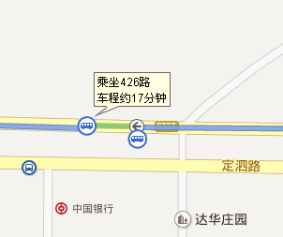
- 步行600米到【平房站】上车乘坐【984】路公交车→【东沙各庄站】下车
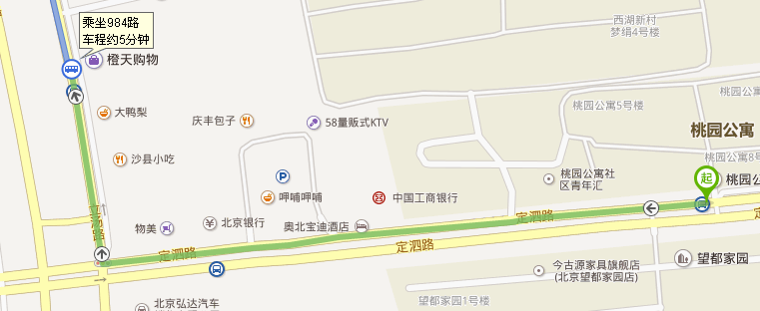
- 下车步行400米即到千子桐商务酒店（原红河湾商务酒店）

北京南站 →千子桐商务酒店【北七家店】
- 乘坐【京南站】 上车【地铁14号线】 （善各庄方向）→【蒲黄榆站 】下车
- 换乘【地铁5号线】（天通苑北方向）【蒲黄榆站 】上车→【天通苑北站】下车
- 换乘【905路区间、537路、643路、643路区间】东沙各庄站下车
- 下车步行400米即到千子桐商务酒店（原红河湾商务酒店）

北京西站 → 千子桐商务酒店【北七家店】
- 乘坐【地铁7号线】（焦化厂方向）→【磁器口站】下车
- 换乘【地铁5号线】（天通苑北方向）→【天通苑北站】下车
- 换乘【905路区间、537路、643路、643路区间】东沙各庄站下车
- 下车步行400米即到千子桐商务酒店（原红河湾商务酒店）

北京站 → 千子桐商务酒店【北七家店】
- 乘坐【地铁2号线】（外环）→【雍和宫站】下车
- 换乘【地铁5号线】（天通苑北方向）→【天通苑北站】下车
- 换乘【905路区间、537路、643路、643路区间】东沙各庄站下车
- 下车步行400米即到千子桐商务酒店（原红河湾商务酒店）

东沙各庄公交站→至千子桐精品商务酒店步行路线图
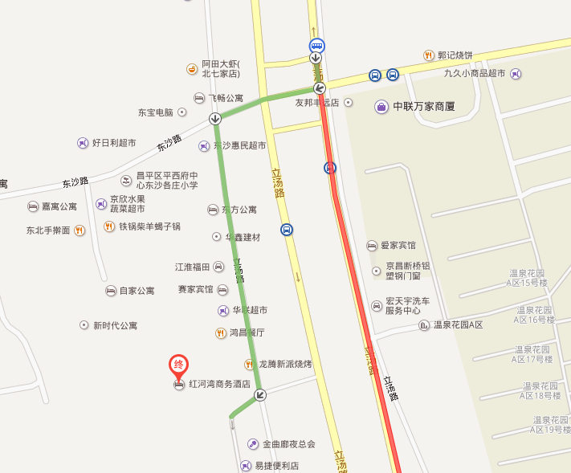
千子桐精品商务酒店
（原红河湾酒店）

